我國因應高齡化之醫療及長照制度初探
三、長照體系因應高齡化之服務布建概況
為加強老人福利，政府自87年起陸續推動加強老人安養服務方案(87-96年)、老人長期照護3年計畫(87-90年)、建構長期照護體系先導計畫(89-92年)、照顧服務福利及產業發展方案(91-96年)等長照政策；嗣以在地老化為目標，針對日常生活需他人協助之老人，提供生活照顧服務，96至105年間推動長期照顧10年計畫(下稱長照1.0)，復於106年以延長健康餘命，維持剩餘功能，減短臥床時間為目標，賡續推動長期照顧10年計畫2.0(下稱長照2.0，106-115年)。經查：
(一)長照2.0擴大服務對象與內容，改變服務與給付模式
據長照2.0計畫書，長照1.0及2.0前後期差異如下：
1.擴大服務對象與內容：依服務種類增加照顧對象，擴及至健康及亞健康老人之照顧；服務方面，向前延伸進行強化社區初級預防功能，向後延伸至出院準備服務與銜接在宅臨終安寧照護並納入失智症照顧服務(詳表2-3-1)。
表2-3-1長照1.0及2.0服務對象與內容概要表
期別 | 對象 | 服務種類
1.0 | 65歲以上失能老人、55歲以上失能山地原住民、50歲以上失能身心障礙者、65歲以上失能獨居老人。 | 照顧服務、交通接送、餐飲服務、輔具購買、租借及居家無障礙環境改善、居家護理、居家復健、長期照顧機構服務(機構安置費補助)、喘息服務。
2.0 | 65歲以上、55歲以上原住民、身心障礙、50歲以上失智症之身心失能民眾。 | 照顧及專業服務、交通接送服務、輔具及居家無障礙環境改善服務、喘息服務等4大類長照服務。
2.0 | 低收入戶、中低收入戶之中重症失能老人 | 機構安置費補助
2.0 | 衰弱及失能老人 | 肌力訓練、生活功能重建訓練、膳食營養、口腔保健、認知促進等預防或延緩失能服務。
2.0 | 健康及亞健康老人 | 初級預防性照顧服務、日間托老。
2.0 | 疑似失智至失智者及家庭照顧者 | 失智症初級預防、普及充實社區照顧支持資源等。
2.0 | 醫療團隊/醫事人員評估需求者 | 出院準備及銜接、在宅臨終服務
資料來源：整理自長照2.0計畫書、長期照顧服務申請及給付辦法。
2.改變服務方式：以社區為基礎發展連續整體服務體系，提供近便性照顧服務。
3.調整給付方式：4大類長照服務給付原各項補助改為包裹式支付，由特約單位提供服務後依標準請領款項。
(二)現行長照服務體系布建概況
政府依高齡者健康情況布建社區整體照顧服務及機構式住宿資源，給予家庭照顧者喘息服務支持（詳圖2-3-1）如下:
1.照管中心：由各地方政府建置，長照基金補助，受理4大類長照服務申請。
2.社區整合型服務中心(A)：特約單位，針對民眾4大類長照服務申請進行個案管理，依長照服務給支付標準申請費用支付。
3.複合型服務中心(B)：特約單位，提供民眾服務，依執行4大類長照服務之長照服務給付項目申請費用支付。
4.巷弄長照站(C)：由長照服務發展基金（下稱長照基金）補助，提供健康促進、社會參與、共餐服務、預防及延緩失能、關懷訪視或電話問安（後2者為單選服務）。
5.機構住宿式資源：將受照顧者安置於機構中，由老人福利機構、護理之家、榮民之家、住宿式長照機構等提供全日夜照顧或夜間住宿服務。
6.家庭照顧者支持服務：提供服務資訊、知識及技能訓練，並給予情緒支持。
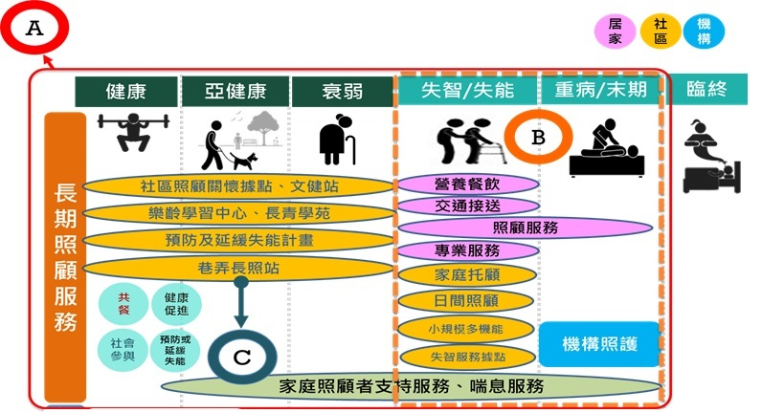
圖2-3-1現行長照服務分類圖
資料來源：衛福部長照司110年8月14日簡報檔。
(三)由社區失智照護資源提供失智症輔助照顧服務
依失智症不同照顧需求，結合現行長照資源之社區照護資源服務模式如下（流程圖詳圖2-3-2）：
1.失智且失能(2-8級)：經由長照體系進行長照2.0服務項目。
2.失智未失能：失智共同照護中心進行協助確診、個案管理、轉介諮詢；失智社區服務據點參與認知促進、緩和失智等。
3.疑似或極輕度失智：失智社區服務據點、社區關懷據點、巷弄長照站及文建站等，提供認知功能促進、共餐及社會參與。
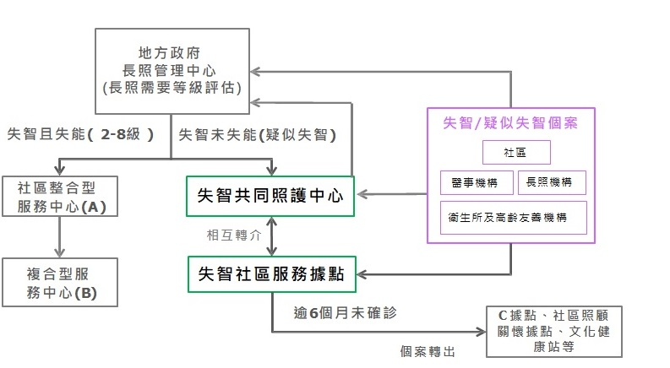
圖2-3-2 失智照護服務流程
資料來源：衛福部長照司110年8月14日簡報檔。
(四)政府針對農民、原住民及客家族群提供之加值服務
原民會所設文化健康站已納入衛福部長照服務體系之巷弄長照站，由長照基金挹注經費；農委會推動農村綠色照顧站，因應農莊高齡化趨勢，編列經費推動綠療育、綠飲食及綠照顧據點；客委會推動伯公照護站，針對客家文化重點發展區內或客庄社區之巷弄長照站，編列經費推動老幼共學、客家文化等文化加值服務。

